TECHNICKÝ LIST
PROTIÚDEROVÝ KOMPLET STEBERG
pre potreby poriadkových jednotiek

1. IDENTIFIKÁCIA VÝROBKU
Názov výrobku: Protiúderový komplet STEBERG
Typ výrobku: Ochranný komplet pre poriadkové jednotky
Určenie:
Komplet je určený na ochranu príslušníkov poriadkových jednotiek proti úderom, kopom, mechanickému namáhaniu a dopadajúcim predmetom počas služobných zákrokov pri zachovaní vysokej mobility používateľa.
Výrobca:
STEBERG s.r.o.
Kolónia 2856/61
924 01 Galanta
Slovenská republika

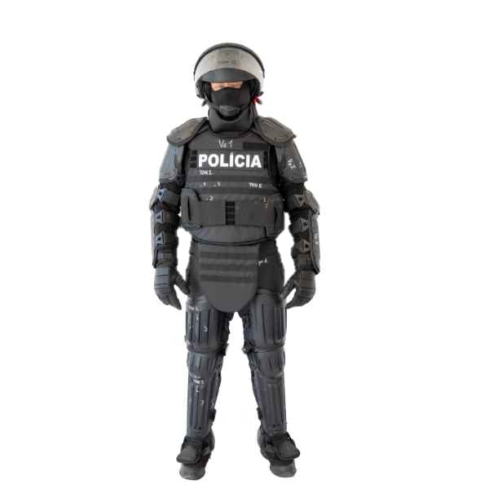
2. VŠEOBECNÝ POPIS
Protiúderový komplet predstavuje modulárny ochranný systém určený pre použitie príslušníkmi poriadkových jednotiek.
Konštrukcia kompletu zabezpečuje ochranu:
- hrudníka,
- chrbta,
- ramien,
- paží,
- predlaktí a lakťov,
- stehien,
- kolien,
- píšťal,
- členkov,
- priehlavkov.

Komplet je navrhnutý s dôrazom na:
- vysokú mieru pohyblivosti,
- ergonomické prispôsobenie používateľovi,
- dlhodobý komfort pri nosení,
- jednoduché nastavenie,
- rýchle nasadenie a zloženie jednotlivých ochranných prvkov.

Vyhotovenie kompletu je v čiernej farbe.

3. ZLOŽENIE KOMPLETU
Komplet pozostáva z nasledovných častí:
- Chránič trupu
- Chránič paže
- Chránič predlaktia a lakťa
- Horný chránič nôh (stehien)
- Dolný chránič nôh
- Transportný obal

4. TECHNICKÝ POPIS
4.1 CHRÁNIČ TRUPU
Chránič trupu pozostáva z predného a zadného ochranného dielu.
Konštrukcia:
- modulárna dvojdielna konštrukcia,
- oddeliteľné bočné spojenie na oboch stranách pomocou nastaviteľného velcro systému,
- nastaviteľná ramenná časť,
- anatomické ergonomické tvarovanie,
- flexibilná konštrukcia umožňujúca voľný pohyb používateľa.

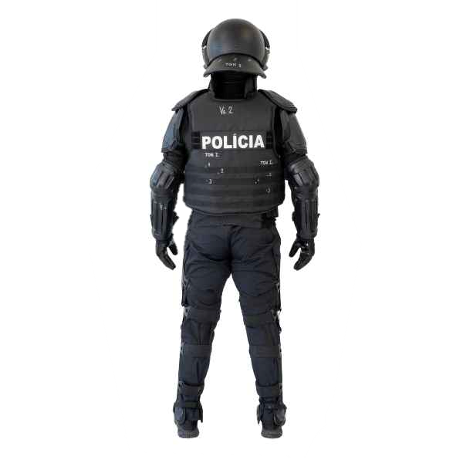
Materiály:
- vnútorná komfortná vrstva zo 3D sieťoviny,
- vonkajší materiál s vysokou mechanickou odolnosťou,
- ochranné segmenty z nárazuvzdorného materiálu.

Identifikačné a upevňovacie prvky:
- MOLLE kompatibilný systém,
- velcro plochy pre identifikačné označenie,
- predný a zadný identifikačný panel „POLÍCIA“.

Ramenná časť:
Ramenná časť je vybavená:
- tromi samostatnými fixačnými popruhmi pre upevnenie chrániča paže,
- nastaviteľnými velcro popruhmi,
- elastickým spojovacím segmentom umožňujúcim voľný pohyb ramena,
- penovým polstrovaním pre zvýšenie komfortu používateľa.

Konštrukcia zabezpečuje:
- stabilné upevnenie chrániča paže,
- vysokú mobilitu používateľa,
- ergonomické rozloženie zaťaženia pri pohybe.

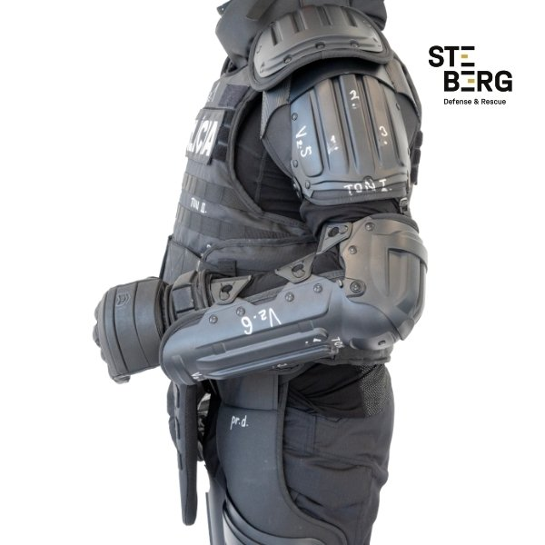
4.2 CHRÁNIČ PAŽE
Chránič paže zabezpečuje ochranu ramennej oblasti a hornej časti paže.
Vyhotovenie:
- anatomicky tvarovaná konštrukcia,
- segmentové ochranné členenie,
- nízka hmotnosť,
- flexibilné spojenie s chráničom trupu.
Upevnenie:
- upevnenie k ramennej časti chrániča trupu je riešené pomocou troch fixačných popruhov umožňujúcich stabilné uloženie a nastavenie polohy chrániča,
- elastické spojenie zabezpečuje voľný pohyb ramena,
- spodné spojenie s chráničom predlaktia a lakťa.

4.3 CHRÁNIČ PREDLAKTIA A LAKŤA
Chránič zabezpečuje ochranu:
- lakťa,
- predlaktia.
Konštrukcia:
- anatomické tvarovanie,
- segmentová ochranná konštrukcia,
- flexibilné spojenie jednotlivých ochranných segmentov.
Upevnenie:
- elastické nastaviteľné popruhy s velcro systémom,
- horný spojovací popruh pre spojenie s chráničom paže,
- ergonomické vedenie popruhov umožňujúce prirodzený pohyb ruky.

4.4 HORNÝ CHRÁNIČ NÔH (STEHIEN)
Horný chránič nôh zabezpečuje ochranu stehennej oblasti.
Vyhotovenie:
- anatomické tvarovanie,
- flexibilná ochranná konštrukcia,
- nízka hmotnosť,
- ergonomické členenie.

Upevnenie:
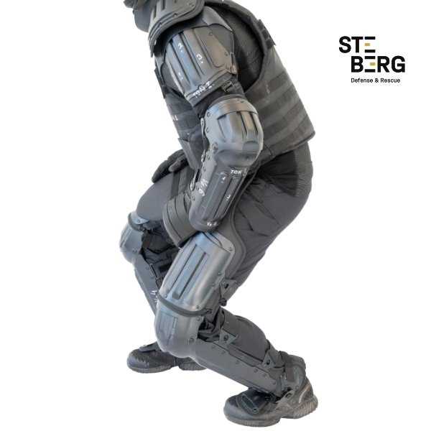
- elastické fixačné popruhy,
- výškovo nastaviteľné upevnenie k opasku,
- nastaviteľný velcro systém.

4.5 DOLNÝ CHRÁNIČ NÔH
Dolný chránič zabezpečuje ochranu:
- kolena,
- píšťaly,
- členka,
- priehlavku.
Konštrukcia:
- viacsegmentová anatomická ochranná konštrukcia,
- flexibilné spojenie jednotlivých segmentov,
- ergonomické tvarovanie.
Upevnenie:
- elastické nastaviteľné velcro popruhy,
- fixačné háčiky,
- nastaviteľný priehlavkový popruh.
Komfort:
- všetky upevňovacie popruhy sú na kontaktnej strane vybavené mäkkou komfortnou vrstvou pre pohodlné dlhodobé nosenie,
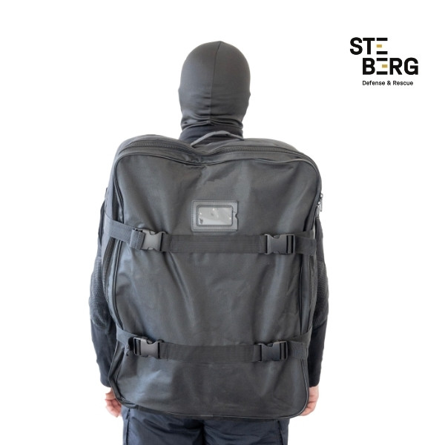
- vnútorná časť obsahuje odvetrávaciu 3D sieťovinu.

5. TRANSPORTNÝ OBAL
Súčasťou dodávky je transportný obal určený na:
- skladovanie kompletu,
- ochranu počas prepravy,
- jednoduchú manipuláciu.
Obal obsahuje:
- transportnú rukoväť,
- identifikačný priestor,
- uzatváranie pomocou zipsu alebo velcro systému.

6. TECHNICKÉ PARAMETRE
Parameter | Hodnota
Farba | čierna
Typ upevnenia | velcro + elastické popruhy
Vnútorná komfortná vrstva | 3D sieťovina
Konštrukcia | modulárna
Nastavenie veľkosti | individuálne nastaviteľné

7. ODOLNOSŤ A SKÚŠKY
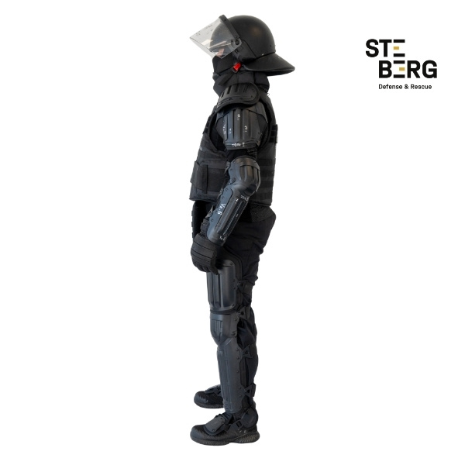
Protiúderový komplet bol skúšaný v akreditovanom skúšobnom laboratóriu VTÚVM Slavičín podľa normy ČSN 39 5360:2018.
Podľa skúšobného protokolu boli overované:
- protiúderová vesta – predný a zadný diel,
- horný chránič nôh,
- dolný chránič nôh,
- chránič ramena,
- chránič predlaktia a lakťa,
- protiúderová prilba,
- ochrana krku (zátylník),
- ochranné hľadie.

Výsledky skúšok potvrdili splnenie požiadaviek:
- TON I,
- TON II,
- TON III,
v rozsahu skúšaných komponentov podľa ČSN 39 5360:2018.

8. ERGONÓMIA A MOBILITA
Konštrukcia kompletu je optimalizovaná pre:
- vysokú pohyblivosť používateľa,
- dlhodobé používanie,
- stabilné uloženie ochranných prvkov,
- kompatibilitu s ďalšími súčasťami služobnej výstroje.

Použitý systém:
- elastických spojov,
- nastaviteľných fixačných popruhov,
- segmentovej ochrany,
minimalizuje obmedzenie pohybu používateľa počas zákroku.

9. SÚLAD S TECHNICKÝMI POŽIADAVKAMI
Technické riešenie kompletu zodpovedá požiadavkám verejného obstarávania na protiúderové komplety pre potreby poriadkových jednotiek vrátane požiadaviek na:
- ochranu používateľa,
- ergonomické vyhotovenie,
- nastaviteľnosť,
- stabilitu ochranných prvkov,
- mobilitu používateľa.

